八年级期末考试生物试卷
一、单项选择题（每小题2分，共60分。）
1．下列各项中，全部属于生物的一组是（ ）
A．落叶、豌豆、杨树、鲨鱼 B．金鱼、机器猫 、水杉、人
C．梧桐树、仙人掌、鲸、牛肝菌 D．鹦鹉、蜂巢、乳酸菌、海带
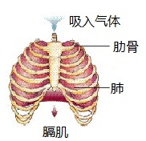
2．右图表示人在吸气时膈肌的运动情况。此时，膈肌所处的状态、 胸廓容积和肺内气压的变化分别是( )。
A．收缩、缩小、下降 B．舒张、扩大、下降
C．舒张、扩大、升高 D．收缩、扩大、下降
3．下列不属于种子萌发所必需的外界条件的是 （ ）
A 足够的水分 B 充足的空气 C 适度的光照 D 适宜的温度
4．东北某林区：山底是落叶阔叶林；中部是红松林；山顶是冷杉林。造成这种分布状况的主要因素是（ ）。
A．阳光 B．水分 C．温度 D．土壤
5．下列叙述中，能说明病毒属于生物的是（ ）。
A．具有细胞结构 B．能使动植物致病
C．能繁殖后代 D．由蛋白质和核酸组成
6．依据下图中四种结构示意图①～④，下列说法错误的是（ ）。
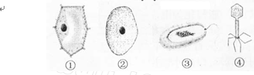
A．图示①、②分别是植物细胞、动物细胞结构示意图
B．①与②的主要区别是它有细胞壁、液泡和叶绿体等
C．图③也是一个细胞，它有细胞壁却没有成形的细胞核
D．图④示生物营寄生生活，没有细胞结构也没有自己的遗传物质
7．日常生活中所说的果实与生物学意义上的果实不完全相符。下列植物的结构中，属于生物学意义上的果实的一组是（ ）。
A. 葵花籽、玉米粒、小麦粒 B. 南瓜子、绿豆、板栗
C. 芝麻、西瓜、松子 D. 花生、杏仁、白果
8．在一个由林木、植食昆虫、食虫鸟组成的森林生态系统中，如果食虫鸟被大量捕杀。下列能正确表示植食昆虫的数量变化的曲线图是（ ）。
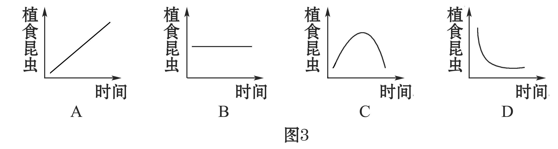
9．近年来，广饶县大码头乡大力发展食用菌温室种植，“小蘑菇”带来了大效益。蘑菇是食用菌的一种，下列说法错误的是（ ）。
A. 蘑菇用孢子繁殖后代 B. 蘑菇的营养方式是自养
C. 蘑菇可以分解有机物 D. 蘑菇细胞内有真正的细胞核
10．生物体的主要遗传物质是 （ ）
A DNA B 蛋白质 C 染色体 D DNA和蛋白质
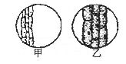
11．右图是显微镜下观察洋葱表皮细胞装片过程中的两个视野， 从视野甲到视野乙的操作顺序正确的是（ ）。
A．移动装片，转动粗准焦螺旋
B．转动转换器，转动细准焦螺旋
C．移动装片，转动转换器，转动细准焦螺旋
D．调节光圈，转动转换器，转动粗准焦螺旋

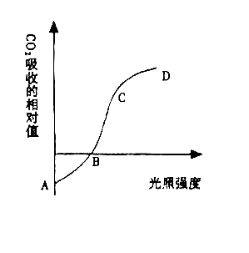
12．如右图所示，原来置于黑暗环境中的绿色植物移 置光下，二氧化碳的吸收量发生了变化。下列叙述中正确的是（ ）。
A.曲线AB段表示绿色植物没有进行光合作用
B.曲线BD段表示绿色植物仅进行光合作用
C.在B点显示绿色植物光合作用和呼吸作用速率相等
D.整段曲线表示，随着光照强度递增光合作用增强，呼吸作用停止
13．下列关于花和果实的叙述中，不正确的是 （ ）
A 雌蕊和雄蕊是花的主要部分 B 子房发育成果实
C 珠被发育成种皮 D 受精卵发育成种子

14．近年来因酒后驾车引发的交通事故不断攀升。驾驶员酒后驾车易发生重大车祸的主要原因是过量饮酒导致 （ ）
A 慢性酒精中毒 B 肝脏负担加重 C 心脏血管受损 D 中枢神经系统受抑制

15．某同学用显微镜观察人体口腔上皮细胞，若将视野里左下方的细胞移到视野中央，玻片的移动方向应该是 （ ）
A 左上方 B 右下方 C 右上方 D 左下方

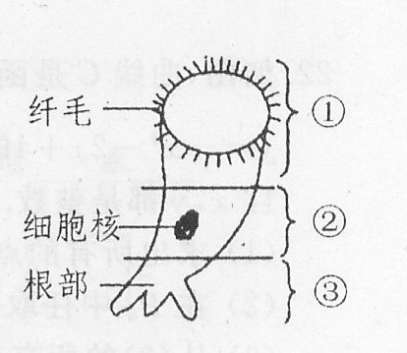
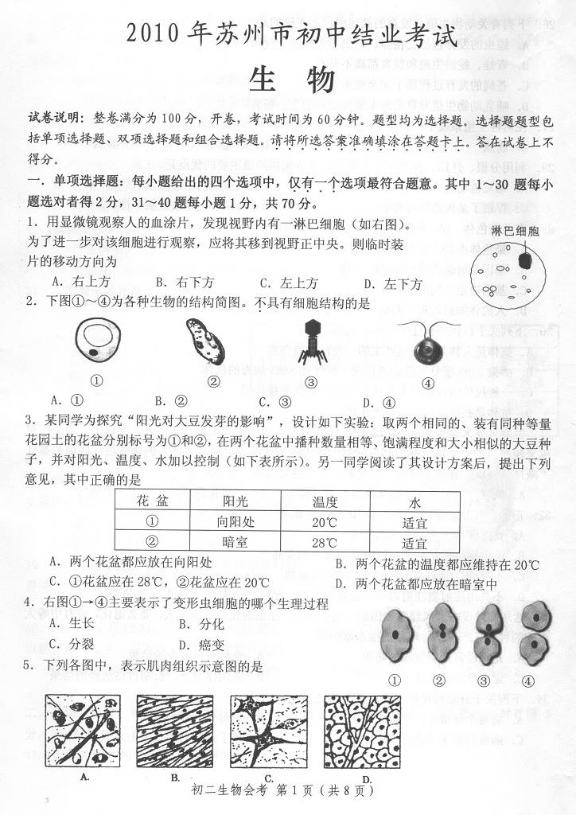
16．下图甲①→④表示了变形虫细胞的某种生理过程，乙是再生能力较强的单细胞生物喇叭虫。则下列描述正确的是（ ）
甲
乙
A、图甲示细胞的分化过程，其结果是形成组织以利于变形虫的继续发育。
B、图甲示细胞的分裂，④中的两个细胞与①细胞相比，遗传物质少了一半。
C．若将乙切成如图①、②、③三部分．能再生成喇叭虫的是①、②、③任一部分
D．若将乙切成如图①、②、③三部分．能再生成喇叭虫的是②[来源:学#科#网]

17．樟树上下相邻的叶片互不遮挡，能使每片叶都尽可能多地接受阳光的照射，这种现象可说明( )。
A. 环境能适应生物 B. 环境不能影响生物
C. 生物能适应环境 D. 生物不能影响环境
18．“基因型身份证”主要是利用先进的DNA指纹技术，选取人体细胞中若干个固定的遗传基因作为人的身份信息，从而用以鉴定不同人的身份。这样的身份信息主要来自于人体细胞结构中的（ ）。
A．细胞膜 B．细胞质 C．细胞膜和细胞质 D．细胞核
19．下列各反射活动中，属于非条件反射的是 （ ）
A 膝跳反射 B 画饼充饥 C 望梅止渴 D 谈虎色变

20．人体血液的组成是 （ ）
A 血清和血细胞 B 血浆和血细胞 C 红细胞核白细胞 D 红细胞和血小板
21.下表是一个相对封闭的生态系统中五种生物体内残留的有机汞情况，下面是根据表中有关数据作出的一些分析，其中与表中数据相符合的是（ ）
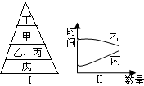

生物体 | 甲[来源:学,科,网] | 乙 | 丙 | 丁 | 戊
有机汞浓度（ppm） | 7 | 0．51 | 0．39 | 68 | 0．05

A、该生态系统的食物链是：戊→乙→丙→甲→丁
B、该生态系统的能量金字塔如右图所示
C、该生态系统中除去甲和丁后，乙与丙的数量会持续增加
D、该生态系统中数量最多的生物是戊，它一定是初级消费者

22．“柔嫩的小草不能承受你沉重的脚步。”设置这些提示语提醒人们不要践踏小草，因为经常在草坪上行走，会造成土壤板结，从而影响草的生长。土壤板结影响植物生长的主要原因是( )

A．植物无法吸收无机盐，影响生长 B．植物缺少水，影响光合作用
C．土壤缺少氧气，影响根的呼吸 D．气孔关闭，影响蒸腾作用

23．2008年1月，罕见的冰雪灾害对我国南方的植物生长造成一定危害，有专家分析说这既是天灾，也是人祸。这说明( )

A．生物受环境的限制，环境不受生物的影响 B．生物与环境相互影响
C．生物决定环境如何改变 D．环境对生物的生存总是有利的

24．在生物个体发育中，一个受精卵能发育成复杂生物体。生物体之所以复杂，主要是由下列哪一生理过程在起作用?( )
A．细胞的成熟 B．细胞的分化
C．细胞的生长 D．细胞的分裂

25．将小鼠和鲫鱼从30℃环境移到15℃环境，二者的耗氧量( )
A．前者增加后者减少 B．前者减少后者增加
C．二者均增加 D．二者均减少

26．把一刚摘下的果树枝，装在小瓶中，如图所示，用弹簧秤测得重为5牛，光照6小时后，测得重为4.8牛。其重量减少的主要原因是( )，又单独测得枝条的质量稍有增加，增加的原因是( )

A．蒸腾作用 光合作用 B.运输作用 光合作用
C. 呼吸作用 蒸腾作用 D.光合作用 蒸腾作用

27．流程图可用来表示连续发生的一系列生理活动，一下流程图中正确的是 （ ）

A 氧气进入人体的路线：外界→气管→肺泡→血液→组织细胞
B被子植物的一生：种子萌发→植株生长→传粉→受精→开花→结果
C 人的生殖发育顺序：受精卵→胚胎→婴儿→胎儿
D 血液→肾动脉→入球小动脉→肾小球→肾小管→肾小囊→尿液

28．下列措施或认识中，不合理的是 （ ）

A 发现某人煤气中毒，立即将其转移到通风处，拨打急救电话后，对其进行人工呼吸。
B 吸烟可提高神经系统的兴奋性，有利于智力发育。
C 对心脏骤停的患者，有时急捶其前胸中部偏左下方可能会使心脏恢复其跳动。
D 远离地沟油，不吃地摊上的垃圾食品。

29．在某偏僻山区的小溪里有许多大型的蝌蚪，但周围青蛙却较少，同时发现当地居民大脖子病的发病率较高，由此可以推断出该地区的婴幼儿患哪种病的可能性较大（ ）

A.呆小症 B.侏儒症 C.坏血病 D.巨人症

30．蝗虫是农作物的头等害虫，干旱往往伴随着蝗灾，即所谓“旱极必蝗”。近几年，在我国很多地区又出现了严重的蝗灾，蝗群迁飞时遮天蔽日，声震数里，所到之处，绿色植物被大量吃掉，转眼便成为不毛之地。下列蝗虫的形态结构不是与上述生活习性相适应的是 ( )

A．蝗虫用气管呼吸 B．中胸和后胸上各生有一对翅
C．身体的表面有坚硬的外骨骼 D．身体分头、胸、腹三部分

二、情景综合题（共40分。）
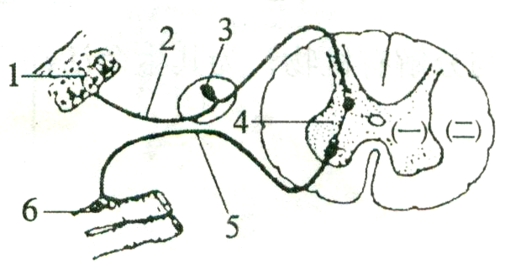
31．（6分）右图是反射弧的结构示意图，请据图回答问题：
(1)图中的（一）是指脊髓结构的 。
(2)在图中能够接受刺激并产生神经冲动的结构 是[ ] 。
(3)假如此反射弧控制的是排尿反射，如果一个人的脊髓从胸部折断，结果此人出现大小便失禁，无法进行有意识排尿，说明脊髓内的神经中枢受 的控制。
(4)若此图表示某人看到酸酶分泌唾液的反射弧，则[1]表示眼睛的 ；
此人“看到酸梅”这一视觉形成的部位是大脑皮层上的 。看到酸酶分泌唾
液的神经活动方式是 。
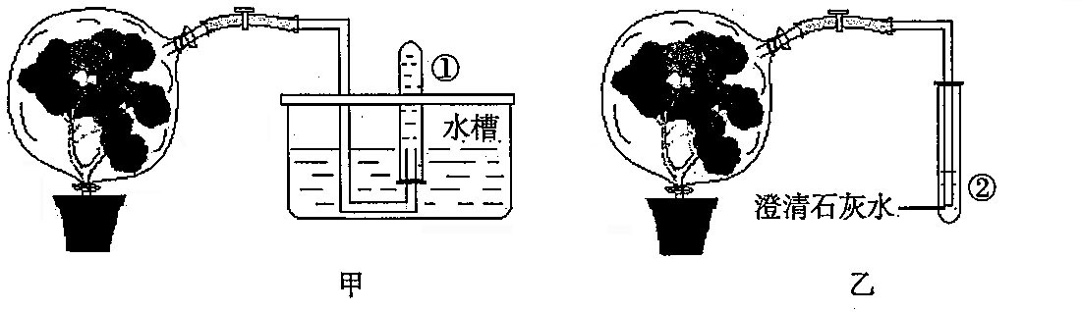
32．（5分）在探究植物光合作用，呼吸作用和蒸腾作用活动中，某同学设计以下探究方案，请你用所学知识进行分析并回答以下问题：
（1）如甲图，将植物罩上透明塑料袋，放在光下3-4小时，将塑料袋中气体通过①号试管收集后取出试管，你可以通过________________________现象判断植物释放出氧气。
（2）乙图装置塑料袋为黑色，几小时后你会发现石灰水变浑浊，，可以证明在黑暗环境中植物释放_______________。
（3）如果证明光是光合作用的条件，你可以选择与乙相同的实验装置丙，但丙装置必须有一项与乙装置中不同，那就是_____________________，在该实验中你会发现丙装置中澄清的石灰水______________________。
（4）一段时间后你会发现，乙、丙装置中的塑料袋内壁都有小水珠出现，但丙水珠中比乙中多的原因是_______________________________。

33.（8分）人体离不开营养物质，大米作为重要的粮食作物，为人体的生命活动提供了能量保障。全球半数以上的人口以大米为主食。我国科学院院士袁隆平先生用野生水稻与普通水稻杂交，培育出了高产的杂交水稻，为解决人类的粮食危机做出了巨大贡献。下面是大米在人体内的主要变化，请分析回答问题：
（1）大米的主要成分是淀粉，人体的消化道内能够消化淀粉的消化液有 ；淀粉最终在 内以葡萄糖的形式被吸收进入血液。
（2）葡萄糖随血液循环到达心脏后，首先到达心脏的右心房，然后经过 循环再回到心脏的左心房、左心室，最后经 运离心脏，运至全身。
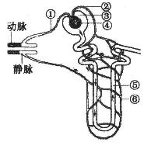
（3）葡萄糖随部分血液流到肾脏（右图示）后，血液中的部分葡萄糖经过[ ] 的滤过作用进入原尿，在[ ] 处它又被重新吸收回到了血液中。
（4）葡萄糖随着血液循环最终到达 处，在 那里它被分解成 ，同时释放能量。这样，大米的重要使命就完成了。

34．（6分）鱼类受精卵的孵化受水温影响很显著，下列表 格和曲线图是某种鱼的受精卵在不同水温中孵化的实验结果：
水温（℃） | 14 | 18 | 22 | 26 | 30 | 34 | 38 | 42
平均孵化率（%） | 0 | 55 | 70 | 92 | 84 | 56 | 6 | 0
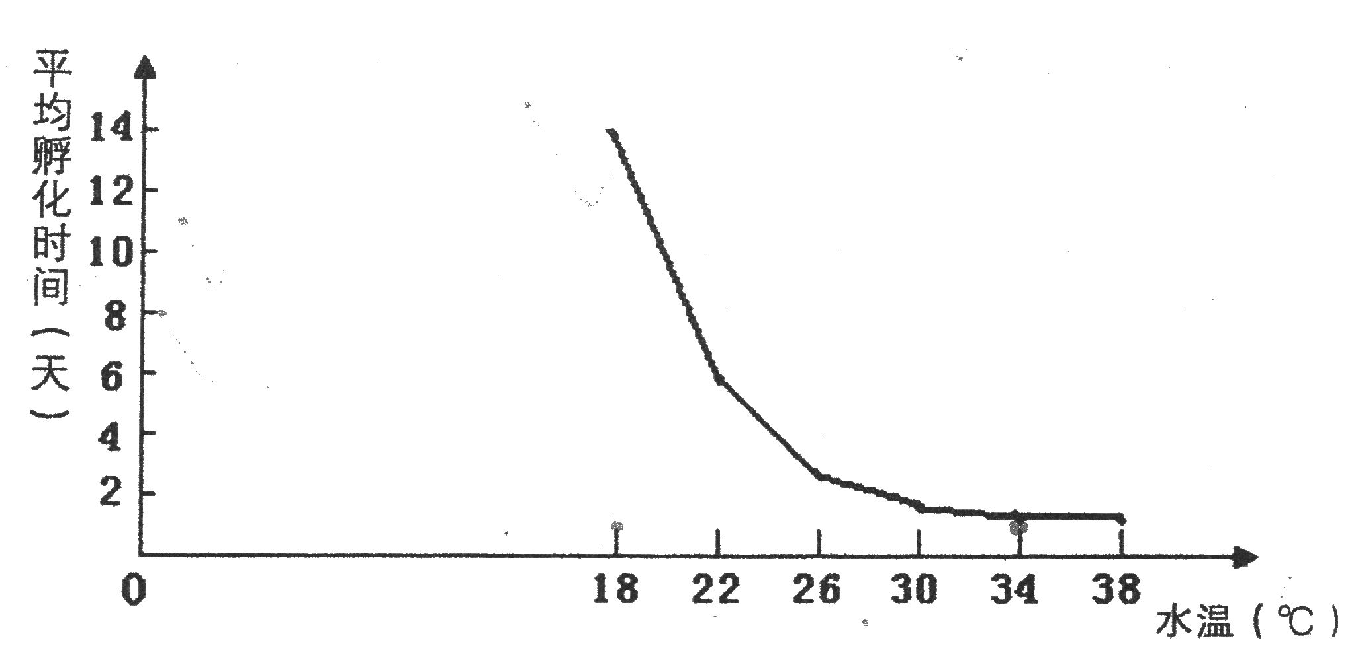

请根据图、表数据分析回答：
（1）根据表格中的数据你可以探究的问题是__________________________________。
（2）根据表格中数据你发现鱼卵孵化率与水温的关系是：_______________________
________________________________________。
（3）根据图中折线分布你发现水温与鱼卵平均孵化时间的规律是________________
______________________________。
（4）上述数据可以说明生物与环境之间的关系是____________________________。
（5）若将14℃和42℃两组鱼受精卵所处的水温分别逐步调节到26℃，结果14℃组的能孵化出鱼苗，而42℃组的不能孵化出鱼苗，原因是：42℃组的鱼受精卵___________。
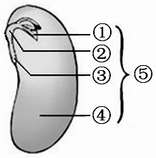
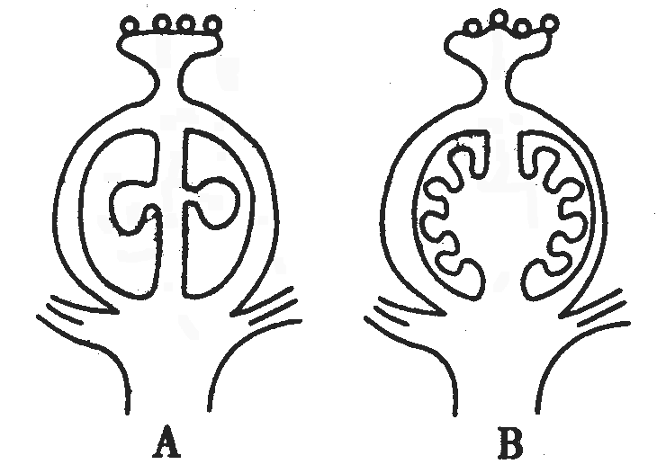35、（4分）有些被子植物的子房内只有一个胚珠，而有些植物的子房内有两个或多个胚珠。下图A、B为两种不同植物的子房剖面图，其柱头上各落有同种植物的4个花粉粒。图C是一粒种子的结构图，请分析回答
C
（1）被子植物的个体发育都是从 开始的。
（2）如果A、B柱头上的花粉都能萌发出花粉 管并抵达子房内，则在图 所示子房内出现瘪子的可能性较大。为防止瘪粒现象，在农业生产上常采取 的方法提高结实率。
（3）受精完成后，A、B中的胚珠将发育成种子，其中的受精卵将发育成图C中的[ ] ，它是种子的主要部分，将会发育成新的植物体。
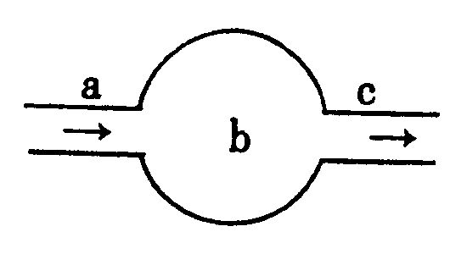
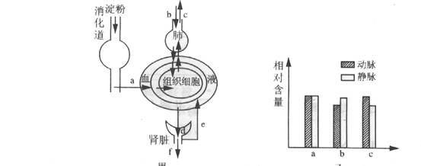

36、（6分）下左图为正常人体部分生理活动示意图（a——f代表物质），请据图回答问题:
（1）a进入血液的生理过程叫 ，b通过 方式进入组织细胞，参与a的分解，为细胞的生命活动提供能量。
（2）e进入血液的生理过程为 ，正常情况下，d、e、f三种成分中不含a的是 。
（3）人体吸入的气体中若含有较多的一氧化碳，会影响b在血液内的运输。其原因是一氧化碳与 的结合力比b与之的结合力大200多倍。[来源:学科网]
（4）上右图中b代表人体某器官，a、c表示血管，箭头示血液流动方向。若c血管内流动的是动脉血，你认为b结构不可能代表（ ）
A.肾小球 B.肺部 C.左心室 D.小肠壁[来源:学.科.网Z.X.X.K]
37、（5分）下图为一测定叶片光合作用装置的示意图，其中叶室为透明玻璃材料制成。请据图分析
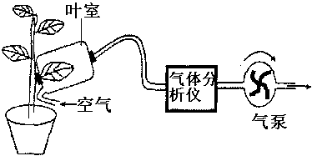
回答下列问题：
（l）夏季上午将此装置放到阳光下，气体分析仪能测到含量逐渐减少的气体是 ，该气体含量逐渐减少的原因是 。
（2）叶片内进行光合作用的表达式是：
。
（3）若用该装置只测定叶片的呼吸作用，则对装置如何处理？ 。
（4）在初中生物课中我们还做过许多实验。以下对几个实验的设计，正确的是（ ）
A、要验证黄豆种子呼吸作用产生CO₂，必要的实验条件是在黑暗处进行实验。[来源:Zxxk.Com]
B、在探究“唾液对淀粉的消化”时，可以用清水和唾液形成对照。
C、测定种子的发芽率时，只需做一次实验，认真记数，无需多次测定求平均值。
D、在探究光合作用需要光时，不需要对实验材料进行暗处理。
八年级期末考试生物试卷参考答案
- 选择题（每小题2分，共60分。）
1-5 CDCCC 6-10 DACBA
11-15 CCDDD 16-20 DCDAB
21—25 BCBBA 26—30 AABAD
二、非选择题（每空1分，共30分。）
31．（1）灰质 （2）[1]感受器 （3）大脑 （4）视网膜 视觉中枢 条件反射
32．（1）使快要熄灭的卫生香（小木条等）复燃 （2）二氧化碳
（3）塑料袋为透明塑料袋 不浑浊
（4）植物的蒸腾作用受光照强度的影响
33.（1）唾液、肠液、胰液 小肠 （2）肺 主动脉 （3）[④]肾小球 [⑤]肾小管 （4）组织细胞（或线粒体） 二氧化碳和水
34．（1）水温会影响鱼卵的孵化吗？ （2）鱼卵的平均孵化率随温度的升高而升高，26℃时平均孵化率最高，当温度高于26℃后，平均孵化率随温度的升高而降低。（2分） （3）随着水温的升高，鱼卵的平均孵化时间减少 （4）生物的生长发育受环境的影响 （5）已经死亡
35、（1）受精卵。（2）B；人工授粉。（3）[⑤]胚
36、（1）营养物质的吸收；扩散作用。（2）肾小管的重吸收作用；f。（3）血红蛋白。（4）D
37、（1）二氧化碳；被叶片的光合作用消耗了。
二氧化碳+水
叶绿体
有机物
(储存着能量)
光
+ 氧气（或O₂）
（2）

（3）放置在黑暗处。（4）B

